**CÔNG NGHỆ PHẦN MỀM**



**BUILD A SALES MANAGEMENT SOFLTWARE**

1. **518H0537:Nguyễn Trần Hoàng Minh**
2. **518H0000:Lữ Trọng Phú**
3. **Lê Tuấn Kiệt**
4. **Mô tả**
5. **Các actor**
6. Khách hàng

- Khách hàng là người mua hàng từ cửa hàng.

- Có 2 dạng khách hàng:

+ Khách hàng bình thường.

+ Khách hàng thân thiết.

- Khách hàng thân thiết thì mã số Khách Hàng sẽ được lưu trong hệ thống và được hưởng quyền lợi từ chương trình này.

1. Nhân viên

- Nhân viên quản lý số lượng hàng trong kho theo mã số hàng hoá, kiểm kê hàng hoá trong kho.  
 - Nhân viên bán hàng sẽ tính tiền những mặt hàng mà khách mua và lập hoá đơn cho khách hàng.

1. Cửa hàng trưởng

- Cửa hàng trưởng nắm được tình hình mua bán, doanh thu của cửa hàng,quản lí nhân viên,khách hàng việc thống kê được thực hiện hàng tháng, hàng quí cũng có khi đột xuất theo yêu cầu.

1. **Các use case**

**Khách hàng**

(không có)

**Nhân viên**

* Đăng nhập
* Lập hóa đơn
* Cập nhật hàng hóa
* Tạo phiếu nhập hàng

**Cửa hàng trưởng**

* Quản lí khách hàng thân thiện
* Thống kê

1. **Use case diagram**

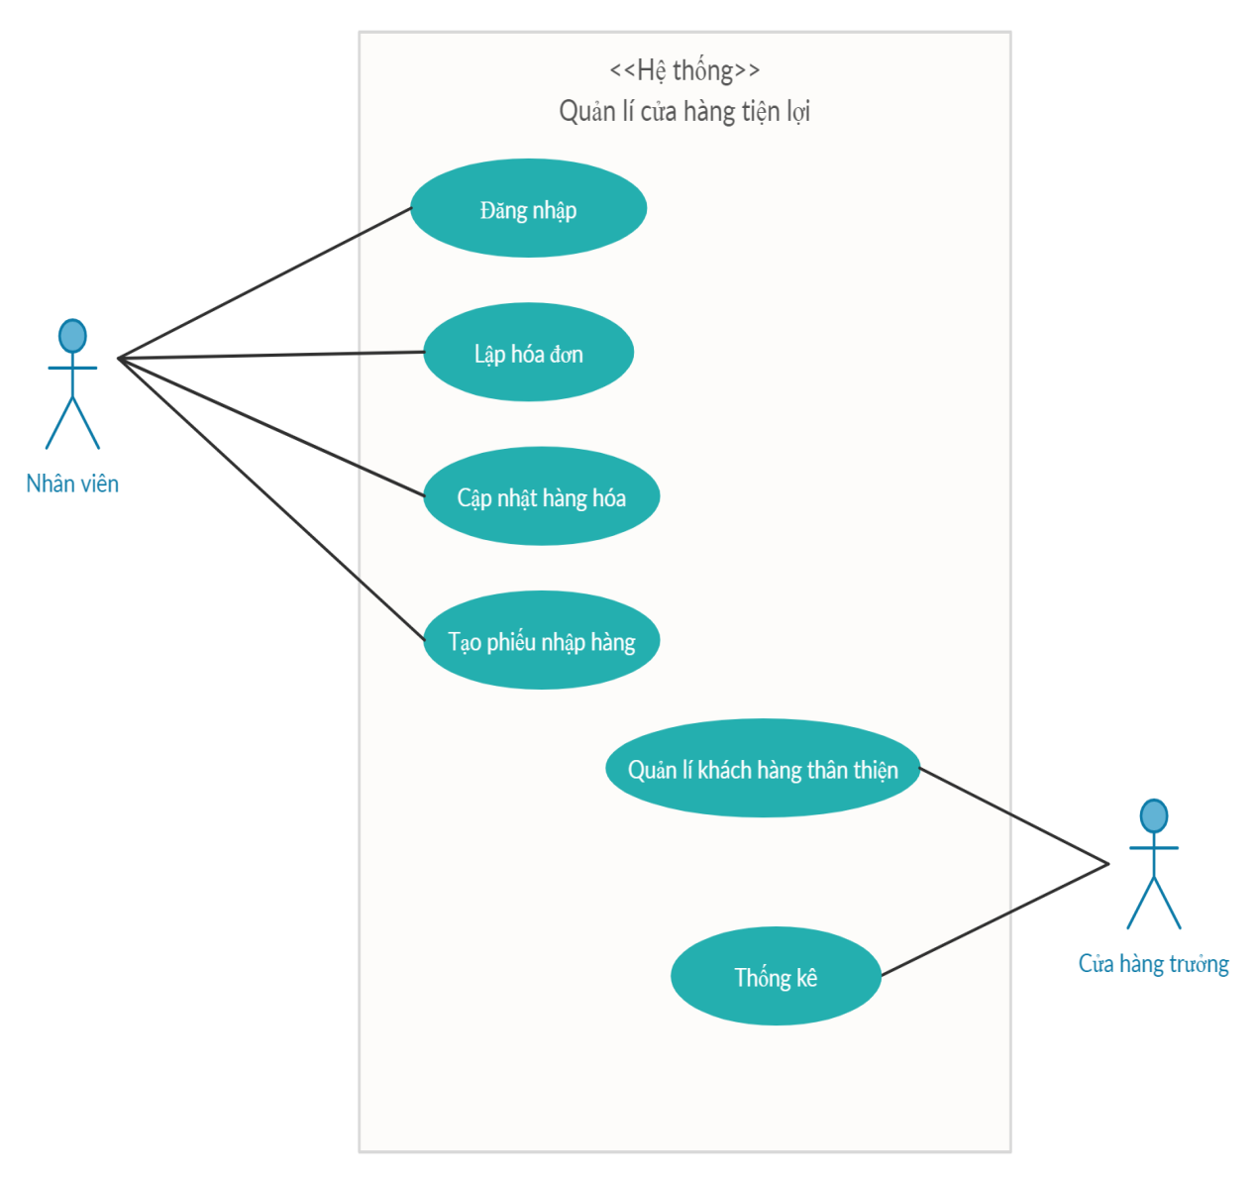

1. **Mô tả các use case**

|  |  |  |
| --- | --- | --- |
| Tên use case : | Đăng nhập hệ thống nhân viên | |
| Tình huống: | Nhân viên muốn đăng nhập vào hệ thống nhân viên của cửa hàng. | |
| Điều kiện kích hoạt | Nhân viên đăng nhập | |
| Các đối tượng: | Nhân viên | |
| Các bên liên quan: | Không có | |
| Điều kiện cần: | * Tài khoản nhân viên được tạo sẵn * Tài khoản đã được phân quyền * Thiết bị đã được kết nối internet | |
| Hậu điều kiện: | * Nhân viên đăng nhập thành công * Hệ thống ghi nhận đăng nhập | |
| Luồng tương tác | Đối tượng | Hệ thống |
|  |  |
| Điều kiện ngoại lệ: |  | |

1. **Code**
2. **Demo**